原子参数比较与电性（基础班桥梁课）

学习目标
- 能分清电离能、电子亲合能、电负性三参数的定义和适用对象（“失、得、拉”三字框架）
- 能用电子排布解释三参数的总体周期趋势
- 能解释三个经典反常：Be > B、N > O、Cl > F
- 能从参数比较过渡到键极性判断，能区分键极性与分子极性
- 能独立比较给定元素对的三参数大小并解释反常

一、“失、得、拉”——三参数分家

1.1 为什么需要三个参数？
原子的”电性”至少包含三个不同维度的问题：
问题 | 参数 | 口诀 | 适用对象 | 定义
原子失去电子的难易？ | 电离能（IE） | 失 | 孤立原子（气态） | 气态原子失去一个电子所需的最小能量
原子得到电子的难易？ | 电子亲合能（EA） | 得 | 孤立原子（气态） | 气态原子得到一个电子时释放的能量
原子在分子中拉电子的能力？ | 电负性（χ） | 拉 | 成键原子（分子中） | 原子在共价键中吸引共用电子对的能力
一句话区分： - 电离能描述 “我自己失电子” - 电子亲合能描述 “我自己得电子” - 电负性描述 “我俩之间，电子归谁”

1.2 三参数对照表
性质 | 电离能（IE） | 电子亲合能（EA） | 电负性（χ）
符号 | $I_{1}$（第一电离能） | $E_{\text{ea}}$ | $χ$（Pauling标度）
能量方向 | 吸热（正值） | 通常放热（正值） | 无量纲相对值
趋势 | 同周期 ↗，同族 ↗ | 同周期 ↗，同族 ↗ | 同周期 ↗，同族 ↗
超出趋势 | Be > B, N > O, Mg > Al | Cl > F, S > O | 唯一无反常的趋势
最大值 | He（~2372 kJ/mol） | Cl（~349 kJ/mol） | F（3.98）

二、周期趋势——从电子排布出发

2.1 影响三参数的共同因素
因素 | 符号 | 定义 | 对参数的影响
核电荷 | $Z$ | 原子核中的质子数 | $Z$ 增大 → 对外层电子引力增大 → IE↑, EA↑, χ↑
原子半径 | $r$ | 原子大小 | $r$ 增大 → 外层电子离核远 → IE↓, EA↓, χ↓
有效核电荷 | $Z^{*}$ | $Z$ 减去屏蔽效应 | $Z^{*}$ 越大 → 引力越强 → IE↑, EA↑, χ↑
电子构型 | — | 价层电子的排布方式 | 半满/全满→额外稳定性→反常

2.2 主趋势速查
方向 | 电离能（IE） | 电子亲合能（EA） | 电负性（χ）
同周期 → 从左到右 | 增大 | 增大（更负） | 增大
同族 → 从上到下 | 减小 | 减小（更正） | 减小
周期表”冠军” | He（右上角） | Cl（不是 F！） | F（右上角）
记忆口诀：IE 和 EA 看右上（He 和 Cl），χ 看 F。

三、电离能——先讲最稳的趋势

3.1 定义深化
第一电离能 $I_{1}$：
$$\text{M(g)}→{\text{M}}^{+}\text{(g)}+{\text{e}}^{−} ΔH=I_{1}>0$$
逐级电离能：$I_{1}<I_{2}<I_{3}<⋯$（失去的电子越多，剩余电子结合越紧）
竞赛应用：利用逐级电离能的突跃可推断元素最外层电子数。 - 如某元素的 $I_{n}≪I_{n+1}$，说明该元素最外层有 n 个电子。

3.2 主趋势
周期 | 趋势 | 解释
同周期（Li→Ne） | $I_{1}$ 总体增大 | $Z^{*}$ 增大，核对外层电子引力增强
同族（Li→Na→K） | $I_{1}$ 减小 | 原子半径增大，电子离核渐远
副族（Sc→Zn） | 变化平缓 | d 电子屏蔽效应，$Z^{*}$ 变化不大

3.3 经典反常
反常 | 电子构型解释
Be > B | Be：$1s^{2}2s^{2}$（2s 全满 → 稳定）；B：$1s^{2}2s^{2}2p^{1}$（2p¹ 能量高 → 易失去）
N > O | N：$1s^{2}2s^{2}2p^{3}$（2p 半满 → 稳定）；O：$1s^{2}2s^{2}2p^{4}$（2p⁴ 中有一个配对电子 → 配对排斥 → 易失去）
Mg > Al | Mg：$3s^{2}$（3s 全满 → 稳定）；Al：$3s^{2}3p^{1}$（3p¹ → 易失去）
P > S | P：$3p^{3}$（半满 → 稳定）；S：$3p^{4}$（配对排斥 → 易失去）
核心规律：全满 > 半满 > 其他构型 - 全满：$s^{2}$、$p^{6}$、$d^{10}$、$f^{14}$ - 半满：$s^{1}$、$p^{3}$、$d^{5}$、$f^{7}$
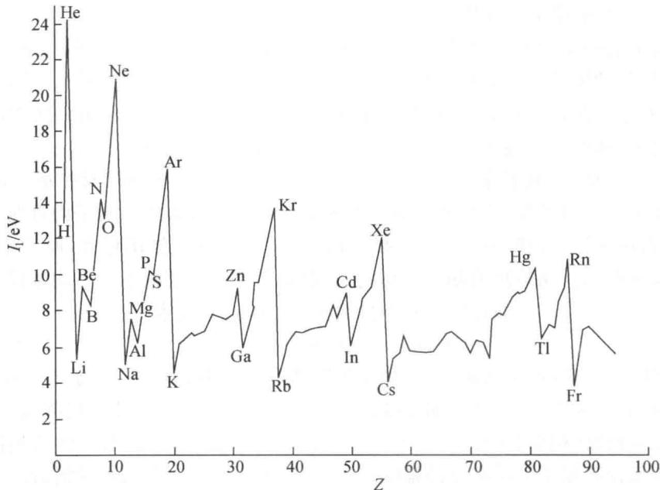 图 元素的第一电离能随原子序数的周期性变化——同周期从左到右总体增大，但第二周期出现 Be > B、N > O 的反常（箭头标注处），第三周期 Mg > Al、P > S 的反常同样清晰可见。注意 He 为最大值，稀有气体均处于周期峰顶（普化原理第4版 图11.24）

四、电子亲合能——制造认知冲突

4.1 定义深化
第一电子亲合能 $E_{\text{ea1}}$：
$$\text{X(g)}+{\text{e}}^{−}→{\text{X}}^{−}\text{(g)} ΔH=E_{\text{ea1}}$$
符号注意：放热为正（数值越大越易得电子），但有些教材取负值。本讲义采用 放热为正 惯例。
第二电子亲合能：X⁻(g) + e⁻ → X²⁻(g) 通常为 吸热（负值），因为负负排斥。

4.2 主趋势
方向 | 趋势 | 原因
同周期（→） | EA 增大（更正） | $Z^{*}$ 增大 + 半径减小 → 更容易接受电子
同族（↓） | EA 减小 | 半径增大 → 新电子离核远 → 放热减少

4.3 经典反常
反常 | 解释
Cl > F | Cl 的 3p 轨道比 F 的 2p 轨道更扩散 → 新进入的电子受到配对排斥更小；F 原子半径极小，新增电子与已有电子间的排斥效应超过核吸引优势
S > O | 原因同上：第二周期元素（O）的 2p 轨道小 → 电子排斥强
N ≈ 0 | N 的 2p³ 半充满结构极其稳定 → 额外加一个电子非常困难，EA 接近零或为负
关键认知：电子亲合能的”冠军”是 Cl，不是 F！这与大多数学生的直觉相反。

五、电负性——把参数推向成键

5.1 Pauling 电负性标度
Pauling 电负性基于键能数据定义：
$$Δχ=0.102\sqrt{Δ}$$
其中 $Δ=D_{\text{AB}}−\frac{D_{\text{AA}}+D_{\text{BB}}}{2}$，即 A-B 键的”额外稳定化能”。

5.2 电负性趋势
方向 | 趋势 | 注意
同周期（→） | χ 增大 | 从 Li（0.98）到 F（3.98）单调递增
同族（↓） | χ 减小 | 从 F（3.98）到 At（2.2）递减
电负性没有反常——它反映的是键能实验数据，不受单个原子电子构型波动的影响。

5.3 Pauling 电负性速查
族 | 1 | 2 | 13 | 14 | 15 | 16 | 17
第二周期 | Li 0.98 | Be 1.57 | B 2.04 | C 2.55 | N 3.04 | O 3.44 | F 3.98
第三周期 | Na 0.93 | Mg 1.31 | Al 1.61 | Si 1.90 | P 2.19 | S 2.58 | Cl 3.16
第四周期 | K 0.82 | Ca 1.00 | Ga 1.81 | Ge 2.01 | As 2.18 | Se 2.55 | Br 2.96
电负性差值 $Δχ$ 的定性判断（Pauling 经验规则）： - $Δχ>1.7$：偏向离子键（如 NaCl: 2.23） - $0.4<Δχ<1.7$：极性共价键（如 HCl: 0.96） - $Δχ<0.4$：非极性共价键（如 CH₄: 0.35）
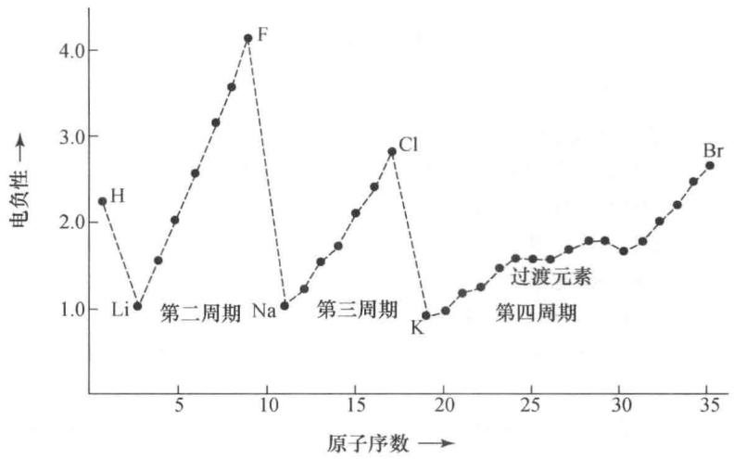 图 元素电负性（Pauling标度）随原子序数的周期性变化——F（3.98）为周期表最大值，同周期从左到右递增，同族从上到下递减。电负性是三参数中唯一没有反常的，反映的是键能实验数据的平滑趋势（普化原理第4版 图11.25）

六、从键极性到分子极性

6.1 键极性
键极性（bond polarity）由成键两原子的电负性差 $Δχ$ 决定：
实例 | 成键原子 | $Δχ$ | 键极性 | 说明
NaCl | Na(0.93)—Cl(3.16) | 2.23 | 离子键 | 电子完全转移
HCl | H(2.20)—Cl(3.16) | 0.96 | 强极性共价键 | $δ^{+}$ H—Cl $δ^{−}$
CCl₄ | C(2.55)—Cl(3.16) | 0.61 | 极性共价键（但分子非极性） | 矢量抵消
CH₄ | C(2.55)—H(2.20) | 0.35 | 弱极性 | 接近非极性
Br₂ | Br(2.96)—Br(2.96) | 0 | 非极性共价键 | 同核双原子

6.2 分子极性——键极性的矢量加和
分子极性 ≠ 键极性！分子有无极性取决于键极性的矢量之和是否为零。
判断步骤：
Step 1: 确定分子空间构型（VSEPR）
Step 2: 画键偶极矩矢量（从正指向负）
Step 3: 矢量加和 → 总偶极矩 μ
μ = 0 → 非极性分子
μ ≠ 0 → 极性分子

6.3 对比实例
分子 | 键极性 | 分子构型 | 矢量加和 | 分子极性 | 偶极矩 μ/D
HCl | 有（H—Cl） | 双原子直线 | 不抵消 | 极性 | 1.08
NaCl（气态） | 有（离子键） | 双原子 | 不抵消 | 极性 | ~9.0
CCl₄ | 有（C—Cl） | 正四面体 | 完全抵消 | 非极性 | 0
CH₄ | 弱（C—H） | 正四面体 | 完全抵消 | 非极性 | 0
H₂O | 有（O—H） | V 形 | 不抵消（夹角 104.5°） | 极性 | 1.85
NH₃ | 有（N—H） | 三角锥 | 不抵消 | 极性 | 1.47
CO₂ | 有（C=O） | 直线 | 完全抵消 | 非极性 | 0
SO₂ | 有（S=O） | V 形 | 不抵消 | 极性 | 1.63
BF₃ | 有（B—F） | 平面三角 | 完全抵消 | 非极性 | 0
相关 KP：键的极性、分子极性、偶极矩、VSEPR理论

七、典型例题

例 1 — 电离能反常比较 ⭐⭐
题目：解释为什么 Be 的第一电离能大于 B，N 的第一电离能大于 O。
思路分析：从电子排布的稳定性出发——全满和半满构型具有额外稳定性。
完整解答：
Be vs B： - Be 的电子排布：$1s^{2}2s^{2}$（2s 轨道 全满） - B 的电子排布：$1s^{2}2s^{2}2p^{1}$（2p 轨道仅 1 个电子，能量较高） - Be 失去一个电子需打破全满稳定构型，故 $I_{1}(\text{Be})>I_{1}(\text{B})$
N vs O： - N 的电子排布：$1s^{2}2s^{2}2p^{3}$（2p 轨道 半满，三个电子分占三个轨道） - O 的电子排布：$1s^{2}2s^{2}2p^{4}$（2p 轨道中 1 个轨道有一对配对电子，电子排斥效应） - O 失去一个配对电子相对容易，故 $I_{1}(\text{N})>I_{1}(\text{O})$
相关 KP：电离能、电子排布

例 2 — 电子亲合能反常 ⭐⭐⭐
题目：解释为什么 Cl 的第一电子亲合能大于 F。
思路分析：不能简单地用”周期趋势”硬套，需要从原子半径和电子排斥两个角度分析。
完整解答：
实验数据： | 元素 | F | Cl | Br | I | |:—:|:—:|:—:|:—:|:—:| | EA₁（kJ/mol） | 328 | 349 | 325 | 295 |
解释： 1. F 的原子半径极小（71 pm），2p 轨道密集，新增电子与已有电子间的电子-电子排斥非常大 2. Cl 的原子半径较大（99 pm），3p 轨道更扩散，新增电子受到的排斥较小 3. 虽然 F 的核电荷更大，但电子排斥的负面效应超过了核吸引的正面效应
所以，Cl 是电子亲合能最大的元素，不是 F。
相关 KP：电子亲合能

例 3 — 电负性与键极性 ⭐⭐
题目：比较 NaCl、HCl、CCl₄ 中键极性的强弱，并判断各分子是否有极性。
思路分析：先查电负性计算 Δχ 判断键极性，再根据分子构型判断分子极性。
完整解答：
分子 | Δχ | 键极性 | 分子构型 | 分子极性
NaCl | 3.16 - 0.93 = 2.23 | 离子键 | 双原子直线 | 极性（μ ≠ 0）
HCl | 3.16 - 2.20 = 0.96 | 极性共价键 | 双原子直线 | 极性（μ ≠ 0）
CCl₄ | 3.16 - 2.55 = 0.61 | 极性共价键 | 正四面体 | 非极性（矢量和为 0）
关键结论： - NaCl 中电子几乎完全转移（离子键） - HCl 中是极性共价键（电子偏向 Cl，但不完全转移） - CCl₄ 中尽管每个 C—Cl 键都有极性，但因正四面体对称性，键偶极矩矢量和为零，分子为非极性分子
相关 KP：电负性、键的极性、分子极性

例 4 — 综合比较 ⭐⭐⭐
题目：比较 Na、Cl、O、F 四种元素的”失电子”“得电子”“拉电子”倾向。
思路分析：用”失、得、拉”框架分别匹配电离能、电子亲合能、电负性三参数。
完整解答：
问题 | 参数 | 最强 | 最弱 | 解释
谁最易失电子？ | 电离能（最小） | Na | F | Na 电离能最小，最外层 3s¹ 极易失去
谁最易得电子？ | 电子亲合能（最大） | Cl | Na | Cl 的 3p 轨道接受电子最有利（注意不是 F）
谁最能拉电子？ | 电负性（最大） | F | Na | F 电负性 3.98 为周期表最大，在共价键中最能吸引电子
对比总结： - 最”慷慨”（易失电子）的是 Na - 最”贪婪”（易得电子）的是 Cl - 最强的”拉锯选手”（拉电子）是 F

八、方法总结

8.1 “失、得、拉”三字框架
电离能 (IE) —— "失" —— 失电子能力
电子亲合能 (EA) —— "得" —— 得电子能力
电负性 (χ) —— "拉" —— 在分子中拉电子能力

8.2 三参数比较思维顺序
① 先看周期位置 → 建立主趋势预判
② 再看电子构型 → 检查是否有反常（全满/半满）
③ 最后用解释验证 → 电子排斥 / 轨道能量

8.3 键极性 → 分子极性判断流程
① 查电负性差 Δχ → 判断键型（离子键/极性键/非极性键）
② 用 VSEPR 判断分子构型
③ 矢量加和 → 判断分子极性

8.4 三个经典反常
反常 | 参数 | 核心解释
Be > B | 第一电离能 | Be 的 2s 全满 > B 的 2p¹（能量高）
N > O | 第一电离能 | N 的 2p³ 半满 > O 的 2p⁴（配对排斥）
Cl > F | 第一电子亲合能 | Cl 的 3p 轨道更扩散，电子排斥小

九、练习题

9.1 基础巩固（⭐）
- 比较下列各组元素的第一电离能大小，并说明理由：
  - Li 与 Be
  - N 与 O
  - Mg 与 Al
  - Na 与 K
- 比较下列各组元素的电子亲合能大小：
  - F 与 Cl
  - O 与 S
  - C 与 N
- 用 Pauling 电负性数据判断下列分子中键的极性（极性/非极性/离子键）：
  - HF
  - CH₄
  - LiF
  - N₂

9.2 提高训练（⭐⭐⭐）
- 解释：为什么 CCl₄ 中 C—Cl 键是极性的，但 CCl₄ 分子是非极性的？
- 已知某元素的逐级电离能数据如下（kJ/mol）： $I_{1}=738$，$I_{2}=1451$，$I_{3}=7733$，$I_{4}=10540$ 推测该元素最外层有几个电子？可能是什么元素？
- 比较 O₂ 和 S₂ 分子哪种更稳定？从电子亲合能角度分析。
- 已知 NH₃ 的偶极矩为 1.47 D，NF₃ 的偶极矩约为 0.24 D。解释为什么 NF₃ 分子中虽然 N—F 键的极性更强，但分子偶极矩却更小。

9.3 挑战题（⭐⭐⭐⭐）
- （综合）比较下列四种元素：Si、P、S、Cl
  - 按第一电离能从大到小排序并解释
  - 按电负性从小到大排序
  - 推测 SiCl₄ 和 PCl₃ 的分子极性

十、参考答案与提示
9.1 基础巩固
- 电离能比较：
  - Be > Li（同周期，核电荷增大）
  - N > O（N 的半满稳定 > O 的配对排斥）
  - Mg > Al（Mg 的 3s² 全满 > Al 的 3p¹ 能量高）
  - Na > K（同族，K 半径更大，电子更易失去）
- 电子亲合能比较：
  - Cl > F（F 的小原子电子排斥 > Cl 的扩散轨道）
  - S > O（同理解释：第二周期小原子排斥）
  - C > N（N 的半满稳定构型导致 EA 极小或为负）
- 键极性判断：
  - HF：强极性（Δχ = 1.78）
  - CH₄：弱极性共价键（Δχ = 0.35）
  - LiF：离子键（Δχ = 3.00）
  - N₂：非极性共价键（Δχ = 0）
9.2 提高训练
- CCl₄ 呈正四面体构型，四个 C—Cl 键偶极矩大小相等、方向对称，矢量和为零，因此分子整体无极性。
- $I_{2}$ 到 $I_{3}$ 发生突跃（1451 → 7733），说明最外层有 2 个电子。推测为 Mg（$1s^{2}2s^{2}2p^{6}3s^{2}$）。
- O₂ 的分子更稳定。O 的 EA 较小（F、O 等第二周期元素的 EA 因电子排斥偏小），但 O₂ 中 O=O 双键键能大。S₂ 中 S=S 双键较弱。从原子参数看，Cl > F、S > O 的反常说明第二周期元素因小原子排斥 EA 较低。
- 提示：NF₃ 分子中 N—F 键的极性强，但三个 N—F 键偶极矩的矢量和加上 N 上孤对电子的贡献，使总偶极矩方向与 N—F 单键偶极矩方向相反，部分抵消。而在 NH₃ 中 N—H 键偶极矩与孤对电子偶极矩方向一致，因此总偶极矩更大。
9.3 挑战题
- 提示：
  - 第一电离能：Cl > S > P > Si（同周期从左到右总体增大，但注意 P 的 3p³ 半满 > S 的 3p⁴）
  - 电负性：Cl > S > P > Si（单调递增，无反常）
  - SiCl₄：正四面体 → 非极性分子
  - PCl₃：三角锥 → 极性分子
相关资源索引： - 教材习题：11.19 原子离子半径比较、11.20 等电子体离子半径差异 - 真题：题-037-8-1-丙酮与六氟丙酮偶极矩（分子偶极矩比较）

本讲义依据 04-课件/备课大纲/2026-06-17-原子参数比较与电性-基础班（桥梁样板） 编制。 主要知识来源：电离能、电子亲合能、电负性、元素周期律、电子排布、键的极性、分子极性、偶极矩。

